Ego微商小程序接口测试篇

接口测试流程

接口测试相关概念
- 接口：系统或者组件之间的交互点，也是数据进行交互的通道
- 接口测试
  - 对系统或组件之间的接口进行测试
  - 验证：数据交换、传递、控制管理过程、数据相互逻辑关系
- 接口测试特点
  - 目的：可发现通过页面不易发现的问题
  - 时间：及早介入，提前发现bug
  - 成本：高效率低成本
  - 定位：用户角度对系统的验证
- 接口测试实现方式
  - 工具：Postman、Jmeter
  - 代码：Python+Requests

接口测试流程
- 需求分析
- 接口文档解析
- 设计测试用例
- 执行测试用例
- 缺陷管理与跟踪
- 自动化持续集成

接口文档解析

接口文档介绍
- 什么是接口文档
  - 描述接口信息的文档
  - 一般由开发人员编写
- 为什么要写接口文档
  - 方便开发人员高效配合开发（前后端）
  - 方便测试人员进行接口测试
  - 方便项目迭代时相关人员查看与维护
- 接口文档内容
  - 基本信息
    - 接口名称
    - 请求方法
    - 请求路径
    - 接口描述
  - 请求参数
    - 请求头（headers）
    - 请求体（body）
  - 响应数据
    - 响应状态码
    - 响应数据
- 接口文档示例
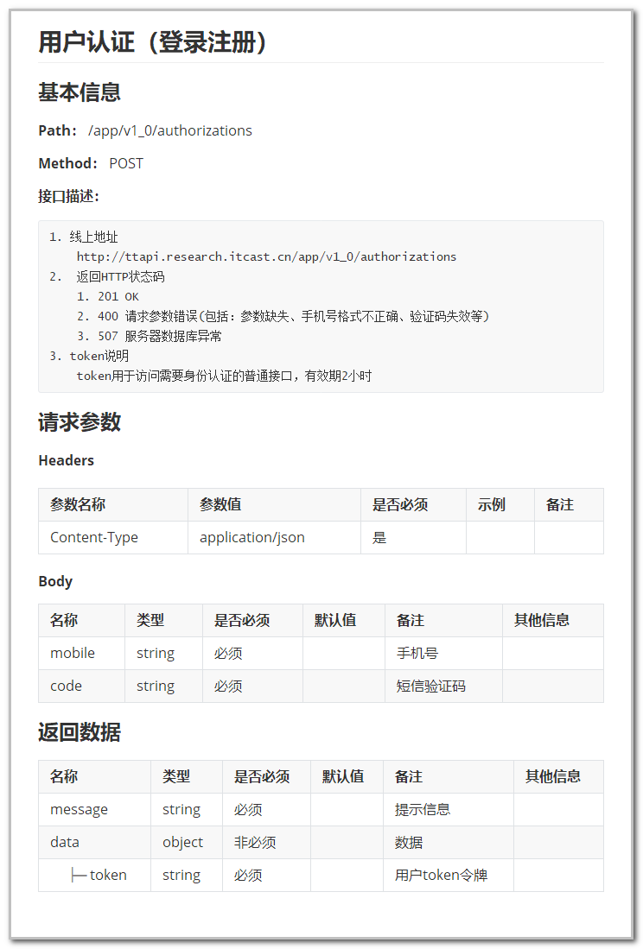

接口文档解析

首页
- 轮播图
- 专题栏位
- 最近新品

商品
- 获取商品分类
- 获取商品分类下的商品
- 获取商品信息

订单
- 获取用户订单列表
- 创建订单
- 查看订单

用户权限
- 获取Token
- Token验证
- 获取地址信息

小程序登录
- 登录流程图
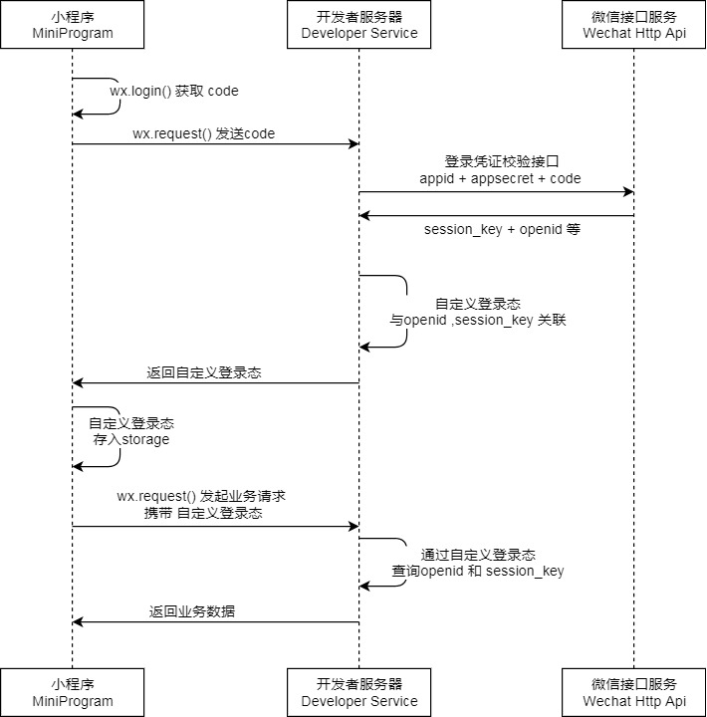
- Wx.login (Object object)接口
  - 调用接口获取登录凭证（code），登录凭证有效期为五分钟，并且一个code只能使用一次

设计接口用例

接口测试点提取
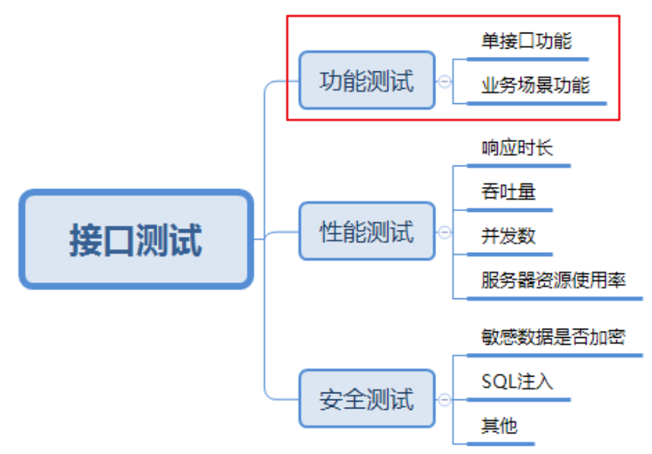

接口测试用例设计方法与思路
验证功能测试是否按照接口文档实现
- 单接口测试
  - 正向功能
    - 仅必填参数
    - 全部参数
    - 参数组合
  - 反向功能
    - 参数异常：无参、少参、多参、错误参数
    - 数据异常：数据为空、长度不符、类型不符、错误数据
    - 业务数据异常：业务功能的各种异常返回
- 多接口测试
  - 业务场景的功能测试
- 接口之间数据依赖

接口测试的用例
参见测试Excel用例

Postman实现接口测试

初始化工作
- 设计测试用例结构
  - 创建测试集（小程序）
  - 创建目录（测试接口目录）
    - 首页
    - 商品
    - 订单
    - 用户权限
- 设置环境变量
  - 把项目中公共配置信息添加到环境变量
    - 测试环境
      - URL
      - Code

实现测试用例
根据测试用例文档，通过postman实现用例过程
注意事项：微信小程序的添加地址接口有BUG,需要修改源代码
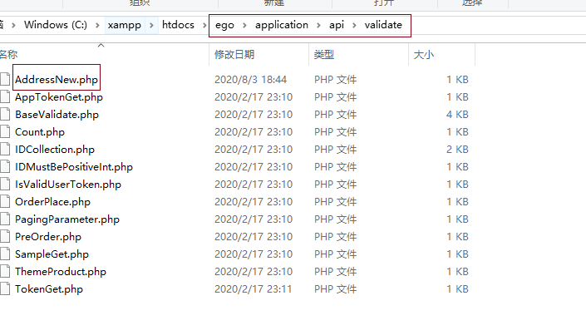

修改下面的代码与红框内容保持一致，然后重启apache并清楚前端缓存，并重启前端
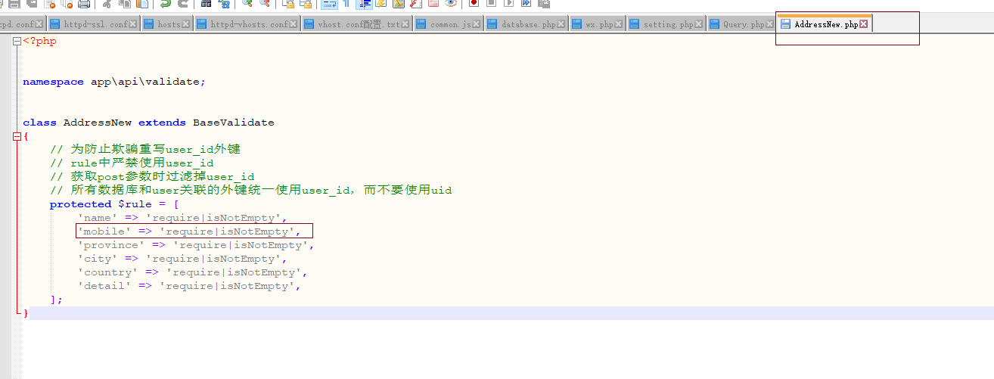

操作步骤
- 接口测试目录下，添加请求（Add Request）
- 对应请求填写请求数据
  - 请求方式
    - Post
    - get
  - 请求URL
    - http
    - https
  - 请求头（Headers）
  - 请求体（Body）
- 在tests标签中编写测试脚本
  - 断言接口返回的状态码
  - 断言返回的业务处理数据
- 发送请求、调试脚本、查看断言接口返回结果

实现结果
参见：postman实现用例过程
实现步骤：
- 找到接口对应目录，添加一个请求（Add Request）
- 打开请求接口，根据测试用例设定的请求参数添加对应配置
- 调试接口后，通过TESTS标签添加断言代码
  - 断言返回的接口状态码（默认：200）
  - 断言返回的数据正确性（唯一标识断言）
  - 有关联接口用到的数据设置环境变量
- 断言实现后，保存并发送请求（send），查看结果响应
注意事项：
关联个人信息的接口需要通过微信开发者工具获取code值，然后再环境变量中设置，获取到token后，再添加到环境变量，后续接口调用直接使用

生成测试报告
- 环境配置
  - 下载安装nodejs，http://nodejs.cn/download/
  - 在cmd下查看是否安装成功，通过命令：node -v
  - 通过cmd下安装newman，安装命令：npm install newman –global
  - 在cmd下查看是否安装成功，通过命令：newman -v
- Newman工具指令
  - newman run 测试脚本文件 -e 环境变量文件 -r html --reporter-html-export report.html
- 操作步骤
  - 导出测试集数据
  - 导出环境变量数据
    - 通过微信开发者工具重新获取一次code值
    - 注意设置code值对应的是初始化值
    - 再导出环境变量文件
  - 执行newman命令

Requests实现接口测试

项目搭建
- 新建项目
  - 项目名称（驼峰命名）
- 创建目录结构
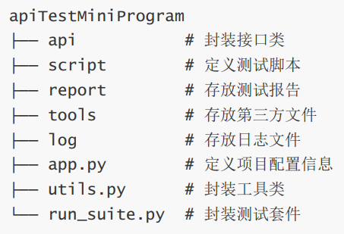
- 安装依赖包
  - 安装requests包
  - 添加HTMLTestRunner
安装Requests的步骤：
Pycharm—file—settings—project:apiTestMiniprogram—Project Interpreter
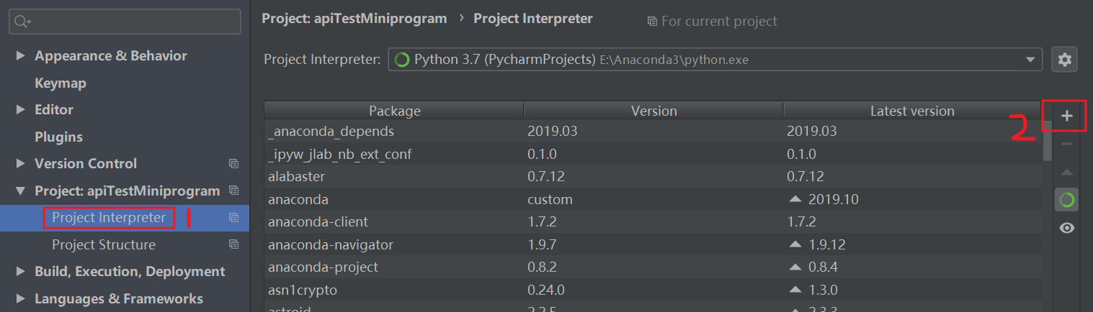
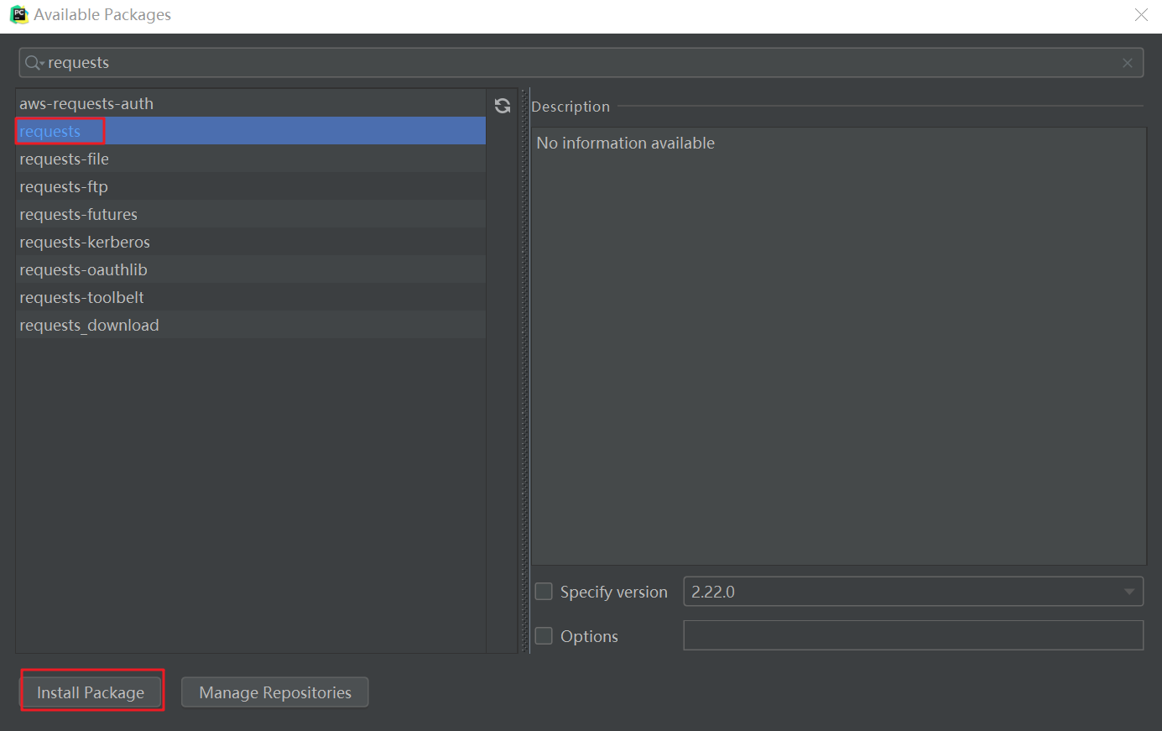
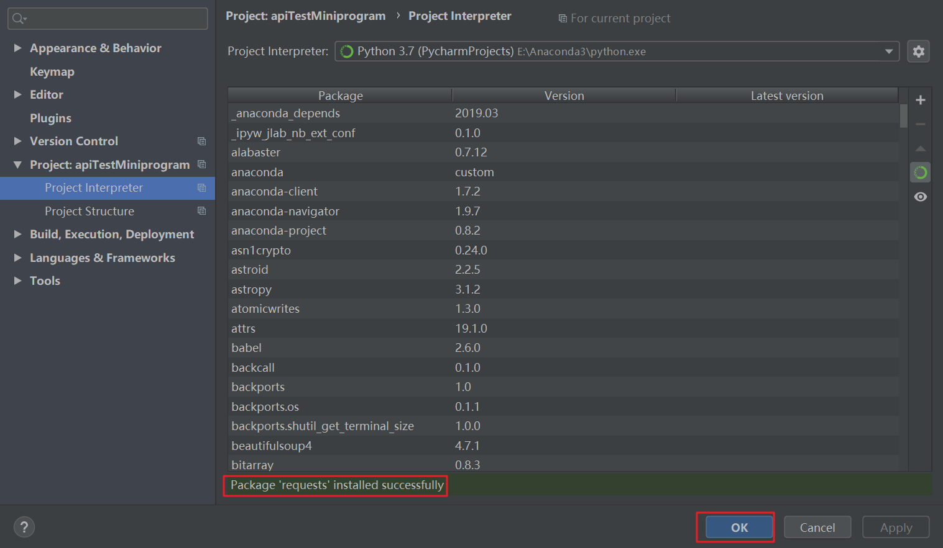

初始化日志配置
使用python中的logging日志模块收集日志，把日志信息输出到控制台和日志文件
实现初始化日志配置步骤：
# 导包，导入logging.headlers
# 定义初始化日志配置函数
# 创建日志记录器
# 创建日志处理器（控制台、文件）
# 创建日志格式化器
# 将日志格式化器添加到日志处理器
# 将日志处理器添加到日志记录器

编写代码
- 封装接口类
  - 按照功能模块定义接口类
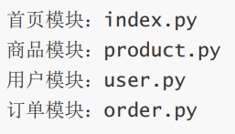
  - 定义接口类步骤
    - 导包（Requests）
    - 定义接口类
      - 定义初始化方法（实现接口URL）
      - 定义接口方法（实现接口数据封装）
- 编写测试脚本
  - 定义测试脚本文件
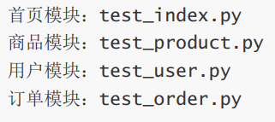
  - 使用unittest管理测试脚本
  - 测试接口类步骤
    - 导包（unittest、logging）
    - 定义接口类
      - 定义接口类对象
      - 定义测试接口方法
        - 测试数据
        - 发送请求
        - 断言
        - 保存数据
- 执行测试脚本
  - 使用unittest执行测试脚本
  - 调试代码
  - 测试套件实现步骤
    - 导包（unittest）
    - 定义测试套件
    - 添加测试用例
    - 执行测试套件

生成测试报告
- 生成测试报告
report_file = "./report/report{}.html".format(time.strftime("%Y%m%d-%H%M%S"))
with open(report_file, "wb") as f:
runner = HTMLTestRunner(f, title="小程序接口自动化测试报告", description="V1.0")
runner.run(suite)
- 测试报告实现步骤
# 导包（unittest、HTMLTestRunner）
# 定义日志文件路径
# 打开日志文件流
# 创建HTMLTestRunner对象
# 执行测试套件

扩展知识
- 测试数据管理
  - 创建data数据目录结构，管理测试初始数据
  - 创建test_data.json数据文件
- 代码优化实现
  - 通过until.py文件创建获取测试数据方法
  - 每个测试类创建调用获取测试数据的对象
  - 通过数据对象读取键对应的取值

